线性感知器：
r=10, w=2, d=2, Na=100, Nb=100
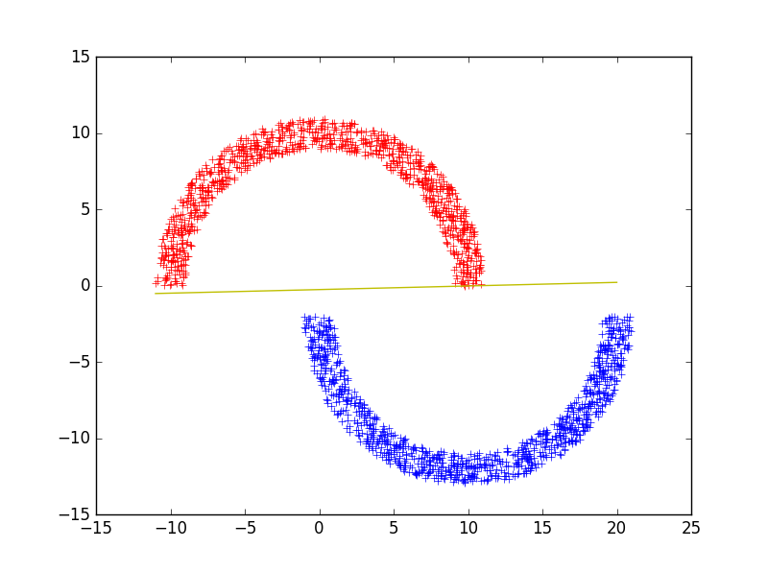
MSE:
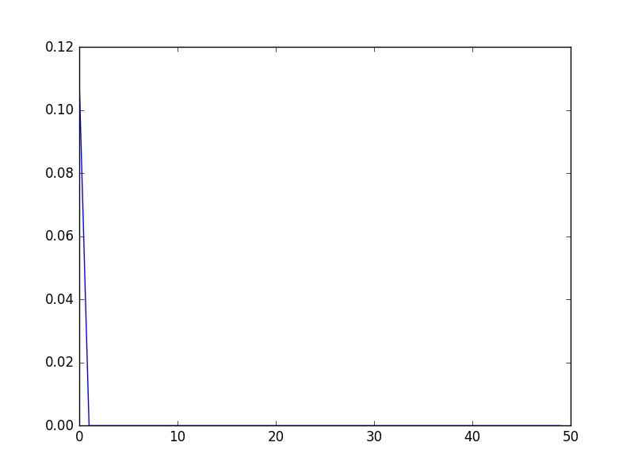

r=10, w=2, d=-2, Na=100, Nb=100
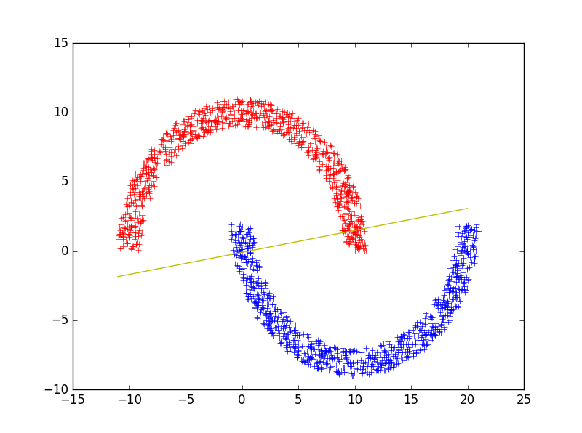
MSE:
